Игры для развития лексико-грамматических категорий у детей с нарушением речи
 |  |  | 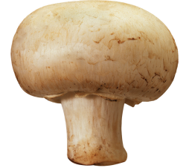 | 

- ИГРА «ПОСЧИТАЙ-КА» (Ш в начале)
Слова: ШАМАН, ШАПКА, ШИНА, ШУБА, ШЕФ
Образец: Один шаман, два шамана, три шамана, четыре шамана, пять шаманов

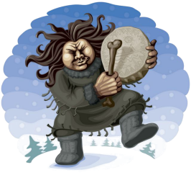 |  |  |  | 

- ИГРА «ПОСЧИТАЙ-КА» (Ш в начале)

Слова: ШУМОВКА, ШАЙБА, ШАГ, ШАМПИНЬОН, ШУТ
Образец: одна шумовка, две шумовки, три шумовки, четыре шумовки, пять шумовок.

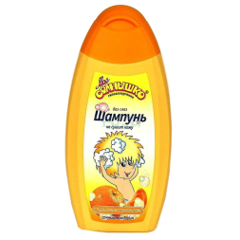 |  |  | 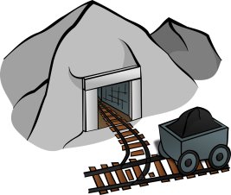 | 

- ИГРА «ПОСЧИТАЙ-КА» (Ш в начале)
Слова: ШАМПУНЬ, ШОКОЛАДКА, ШАЛУН, ШАХТА, ШИНЕЛЬ
Образец: один шампунь, два шампуня, три шампуня, четыре шампуня, пять шампуней

 | 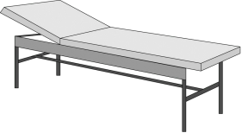 | 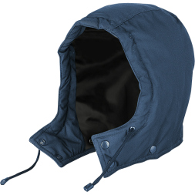 |  | 

- ИГРА «Посчитай-ка» (Ш в середине слова)
Слова: МЫШОНОК, КУШЕТКА, КАПЮШОН, МАШИНА, МИШЕНЬ
Образец: один мышонок, два мышонка, три мышонка, четыре мышонка, пять мышат

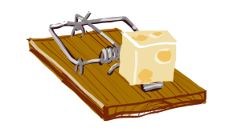 |  |  | 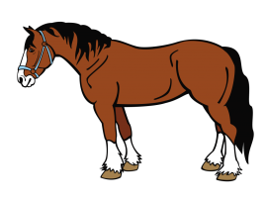 | 

- ИГРА «Посчитай-ка» (Ш в середине слова)
Слова: МЫШЕЛОВКА, КОШЕЛЁК, ОШЕЙНИК, ЛОШАДЬ, КАШАЛОТ
Образец: одна мышеловка, две мышеловки, три мышеловки, четыре мышеловки, пять мышеловок

 |  |  | 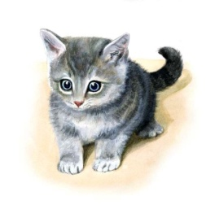 | 

- ИГРА «ПОСЧИТАЙ-КА» (Ш в конце и в середине)
Слова: ЛАНДЫШ, МАЛЫШ, МЫШЬ, ДЕТЁНЫШ, КАМЫШ

Образец: Один ландыш, два ландыша, три ландыша, четыре ландыша, пять ландышей

 |  | 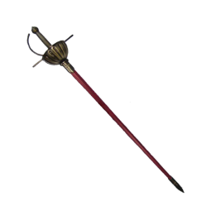 | 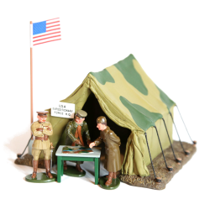 | 

- ИГРА «Посчитай-ка» (Ш в стечении в начале)
Слова: ШПИОН, ШКАФ, ШПАГА, ШТАБ, ШЛЯПА
Образец: один шпион, два шпиона, три шпиона, четыре шпиона, пять шпионов

 |  |  | 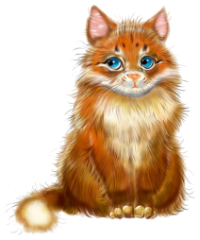 | 

- ИГРА «Посчитай-ка» (Ш в стечении в середине)
Слова: ДЕДУШКА, БАБУШКА, БАШМАК, КОШКА, МИШКА
Образец: один дедушка, два дедушки, три дедушки, четыре дедушки, пять дедушек

 | 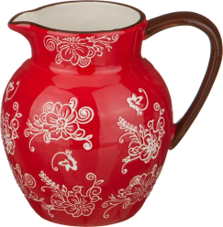 | 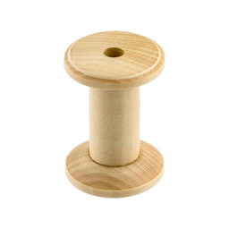 |  | 

- ИГРА «Посчитай-ка» (Ш в стечении в середине)
Слова: ЛЯГУШКА, КУВШИН, КАТУШКА, КУВШИНКА, ПОДУШКА
Образец: одна лягушка, две лягушки, три лягушки, четыре лягушки, пять лягушек

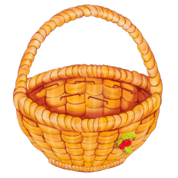 |  |  |  | 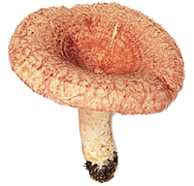

- ИГРА «Посчитай-ка» (Ш в стечении в середине)
Слова: ЛУКОШКО, ПЕШКА, ВОЛШЕБНИК, ЧАШКА, ВОЛНУШКА
Образец: одно лукошко, два лукошка, три лукошка, четыре лукошка, пять лукошек

